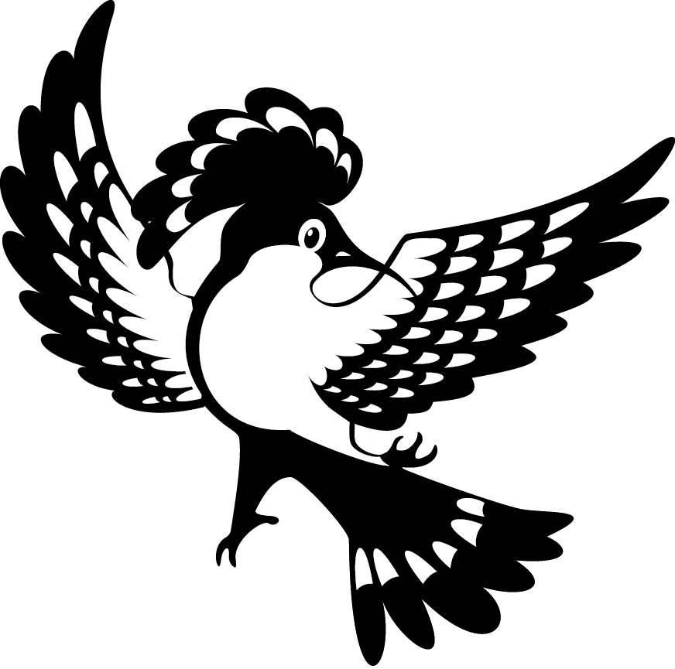 | Директору МБОУДО «Дворец детского (юношеского) творчества Всеволожского района»  от *____________________________________________  (Фамилия И.О.)  проживающего(ей) по адресу *_____________________  _______________________________________________  паспорт: серия ______ № ___________________ выдан  _______________________________________________  либо св-во о рождении: серия ______ № _____________  Место гос. регистрации, дата ______________________  _______________________________________________

ЗАЯВЛЕНИЕ

Прошу принять меня в объединение*______________________________________________ по дополнительной общеразвивающей программе *____________________________________
________________________________________________________________________________
в группу № ____ _____ года обучения. С Уставом; с лицензией на осуществление образовательной деятельности; Правилами о порядке приёма, перевода и отчисления обучающихся; Порядком оформления, возникновения, изменения, приостановления и прекращения образовательных отношений; Правилами внутреннего распорядка учащихся; Положением о дополнительных общеразвивающих программам, реализуемых в МБОУДО ДДЮТ; Положением о наполняемости групп и режиме занятий в объединениях; Положением об организации образовательной деятельности по реализации дополнительных общеразвивающих программ с использованием электронного обучения и дистанционных образовательных технологий ознакомлен(а).
Предоставляю о себе следующие сведения:
Ф.И.О. (полностью) *_____________________________________________________________
День, месяц, год рождения *_______________________________________________________
СНИЛС*________________Образовательная организация *____________________________ Класс *_____ Фамилия, И.О. родителя (законного представителя) *_____________________
Контактный телефон *_________________________ e-mail_____________________________
Место работы родителя (законного представителя), должность__________________________
________________________________________________________________________________
Дополнительные занятия, секции, кружки и пр. (учебное заведение и название кружка, секции и пр.) ___________________________________________________________________________
__
Согласовано с родителем (законным представителем):
Я, ______________________________________________________________________________,
(Ф.И.О. полностью)
не возражаю против зачисления _____________________________________________________
(степень родства, фамилия, имя ребенка)
в МБОУДО «Дворец детского (юношеского) творчества Всеволожского района». Достоверность и полноту указанных сведений подтверждаю.

«_____» ________________ 20___ г. _________________ /__________________________/
(подпись) (Фамилия И.О.)

Примечание: поля, отмеченные *, обязательны для заполнения.

Принял _______________/_______________

